Применение электронных образовательных ресурсов в обучении информатике.

С каждым годом на учащихся и на человечество в целом обрушивается огромное количество информации, и с каждым годом её количество неизменно растёт. Это напрямую связанно с развитием высоких компьютерных технологий. В связи с этим меняется и роль учителя в информационной культуре – он должен стать координатором информационного потока. Следовательно, учителю необходимо владеть современными методиками и новыми образовательными технологиями, чтобы общаться на одном языке с учащимя.
В какой-то степени нам учителям информатики проще, чем другим педагогам, т.к. у нас кабинет оснащён техникой, которая, так или иначе, меняет порядок традиционного урока. Но новое поколение учеников становится сложно удивить компьютерным классом, когда они дома имеют более современные компьютеры. По опыту знаю, что большинство учащихся используют компьютер в качестве игрушки, и они сами в этом признаются. Поэтому мне также приходиться заинтересовывать учащихся на уроке и на помощь мне приходят электронные образовательные ресурсы. Электронные образовательные ресурсы нового поколения - мультимедийный интерактивный продукт, рассчитанный на то, что учащийся сам управляет происходящим, а не является пассивным зрителем или слушателем.
Использование ЭОР на уроках делает процесс обучения творческим, интересным и мотивирует учащихся на получение новых знаний, открытий. Одно дело – изучать текстовые описания объектов, процессов, явлений, совсем другое – увидеть их и исследовать в интерактивном режиме. Изучая с учащимися тему «Устройство компьютера» я каждый раз сталкивалась с проблемой составления практических заданий, которые бы вызвали у ребят заинтересованность в их выполнении. Многолетняя практика позволила мне найти выход из данной ситуации, используя программу-тренажёр «Устройство компьютера»:

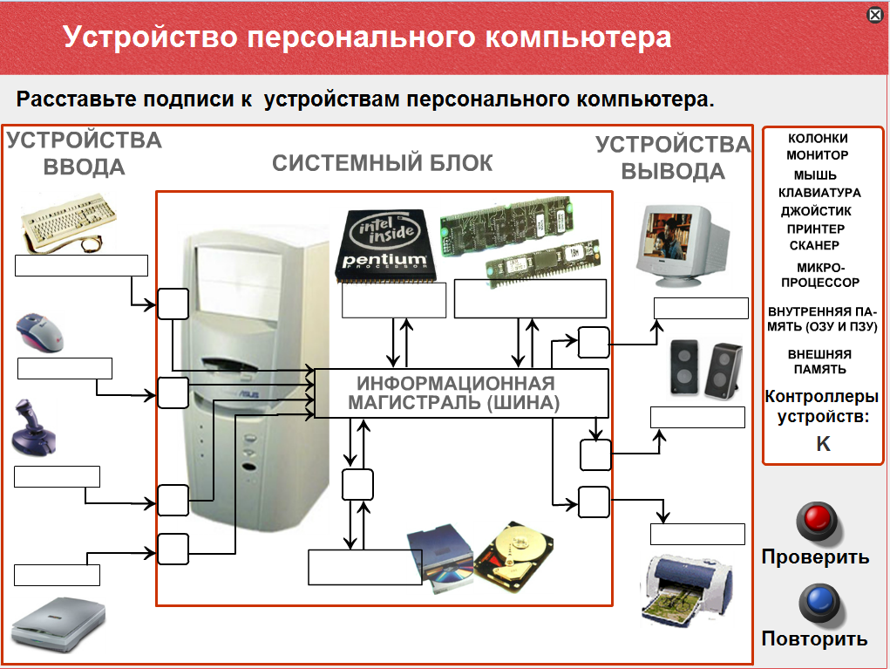

Данную программу можно найти на сайте Единой Коллекции Цифровых образовательных ресурсов: http://www.school-collection.edu.ru/catalog/res/e2d9e993-1ea6-4e75-980c-8844e3cd62b4/view/
Изучая тему «Устройство компьютера» я не раз слышала вопрос от учащихся: «А мы будем учиться подключать или собирать компьютер?» По технике безопасности понятно, что это невозможно, но мне всегда хотелось найти такое задание, которое позволило бы ребятам виртуально, но научиться правильно, подключать огромное количество проводов к компьютеру. Разрешить эту проблему мне помогла открытая образовательная модульная мультимедиа система (ОМС), с сайта федерального центра информационно-образовательных ресурсов, объединяющая электронные учебные модули трех типов: информационные, практические и контрольные. Электронные учебные модули создаются по тематическим элементам учебных предметов и дисциплин. Каждый учебный модуль автономен и представляет собой законченный интерактивный мультимедиа продукт, нацеленный на решение определенной учебной задачи. Для воспроизведения учебного модуля на компьютере требуется предварительно установить специальный программный продукт – ОМС-плеер.

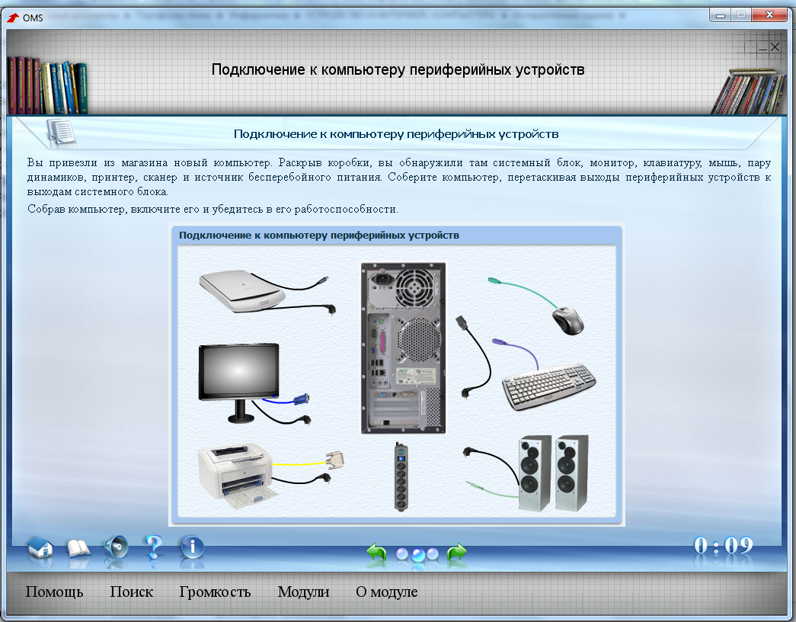

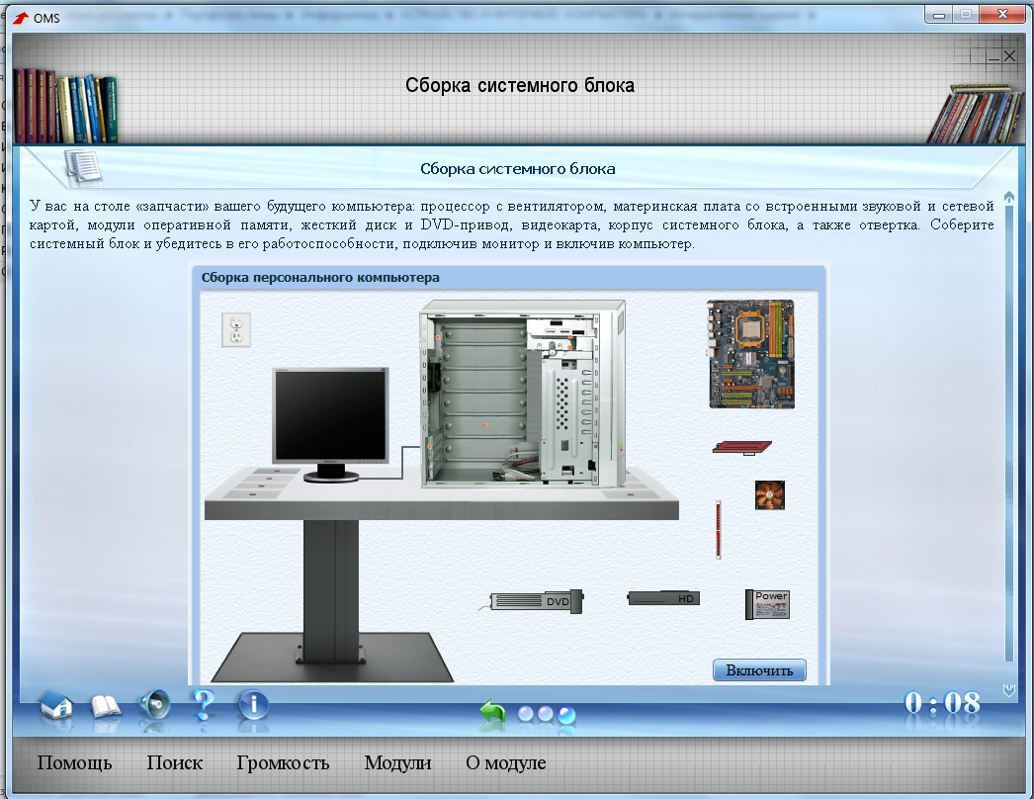

Использование данных интерактивных заданий в изучении темы «Устройство компьютера» показало эффективность данного программного продукта. Кроме этого, используя данную методику практических заданий, можно увидеть невооруженным глазом, как растёт интерес ребят к изучению данной темы.
В своей работе я также использую интерактивные упражнения с сервиса LearningApps.org, который является приложением Web 2.0 и создан для поддержки обучения и процесса преподавания с помощью интерактивных модулей. На сайте http://learningapps.org имеются готовые интерактивные упражнения, а также можно создать свои упражнения разного типа: игра на развитие памяти, викторина с выбором правильного ответа, кроссворд, лента времени, найти пару, порядок, сетка слов, таблица соответствий, пазл «Угадай-ка», расставить по порядку, заполни пропуски, голосование и т.д. Так при закреплении знаний по теме: «Растровая и векторная графика» я не использую тест с выбором ответов, а применяю задание, в котором нужно классифицировать особенности растровой и векторной графики. После выполнения задания элементы, которые распределены правильно будут выделены зелёным цветом, а неверные - красным. Мои наблюдения показывают, что такого рода упражнения учащимся нравятся больше, чем стандартный тест.

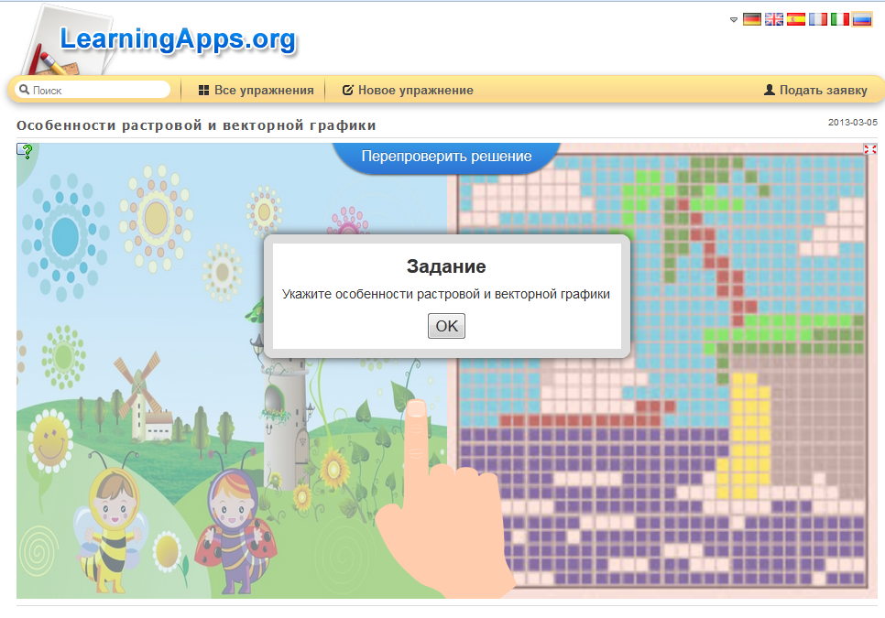
Таким образом, практика применения современных образовательных технологий на уроках информатики показывает, что они формируют новые умения и навыки. У учеников появляется возможность использовать другие материалы для подготовки к уроку и самоподготовки. Ведь одно дело - изучать текстовые описания объектов, процессов, явлений, устройств, а совсем другое - увидеть их и самостоятельно исследовать в интерактивном режиме. Система обучения с помощью ЭОР сегодня ещё продолжает выстраиваться, и я тоже нахожусь в поиске формы эффективного взаимодействия ученика и “электронного учителя”.
Использованная литература:
Программа-тренажёр «Устройство компьютера» (с сайта Единой Коллекции Цифровых образовательных ресурсов http://school-collection.edu.ru);
Открытая образовательная модульная мультимедиа система (с сайта Федерального центра ИОР http://fcior.edu.ru/);
Интерактивное упражнение (с сервиса LearningApps.org http://learningapps.org).

